**1. 质点运动学参考答案**

**一、选择题：** 1、D ， 2、D， 3、D， 4、B， 5、B

**二、填空题：** 1、39m/s, 2、,

3、-g/2,  4、s，2m, 5、80m/s2，2m/s2

1. **计算题：**

1、解：（1）

*a=*d*v/*d*t=*10-18*t*; *a*2*=-*26m/s2

2、解：设质点在*x*处的加速度为：*a=*d*v*/d*t=*d*v*/d*x*×d*x*/d*t=v*d*v*/d*x*=3+6*x*2



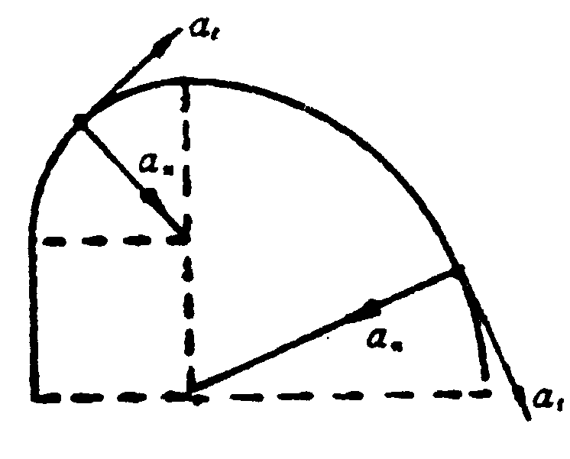

3、解：先求质点位置：*t=*2s时，*s=*20×2+5×22=60m

在大圆上：  *v=*d*s*/d*t*=20+10t, *v*2*=*40m/s

*t=*2s时，*a*t*=*d*v*/d*t=*10m/s2 *; a*n*=v*2/*R*=160/3 (m/s2)

4、解**：**由题意可知，加速度和时间的关系为



根据直线运动加速度的定义 



因为*t=*0 时，*v*0*=*0，故 

根据直线运动速度的定义有 





因为*t=*0 时，*x*0*=*0 ，则位移为 .

5、解：

(1)竖直向下，水平分量为零

的水平分量的大小为：＝10m/s

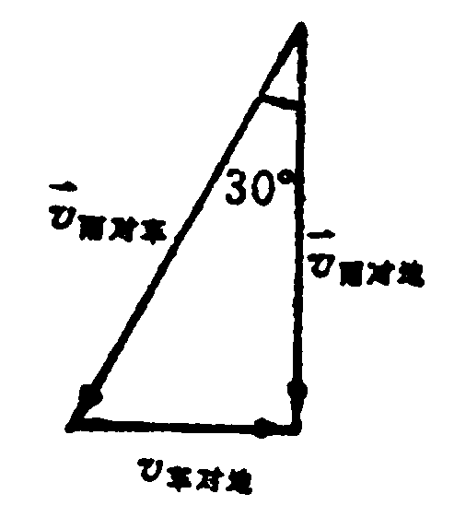

（2）由图知：

